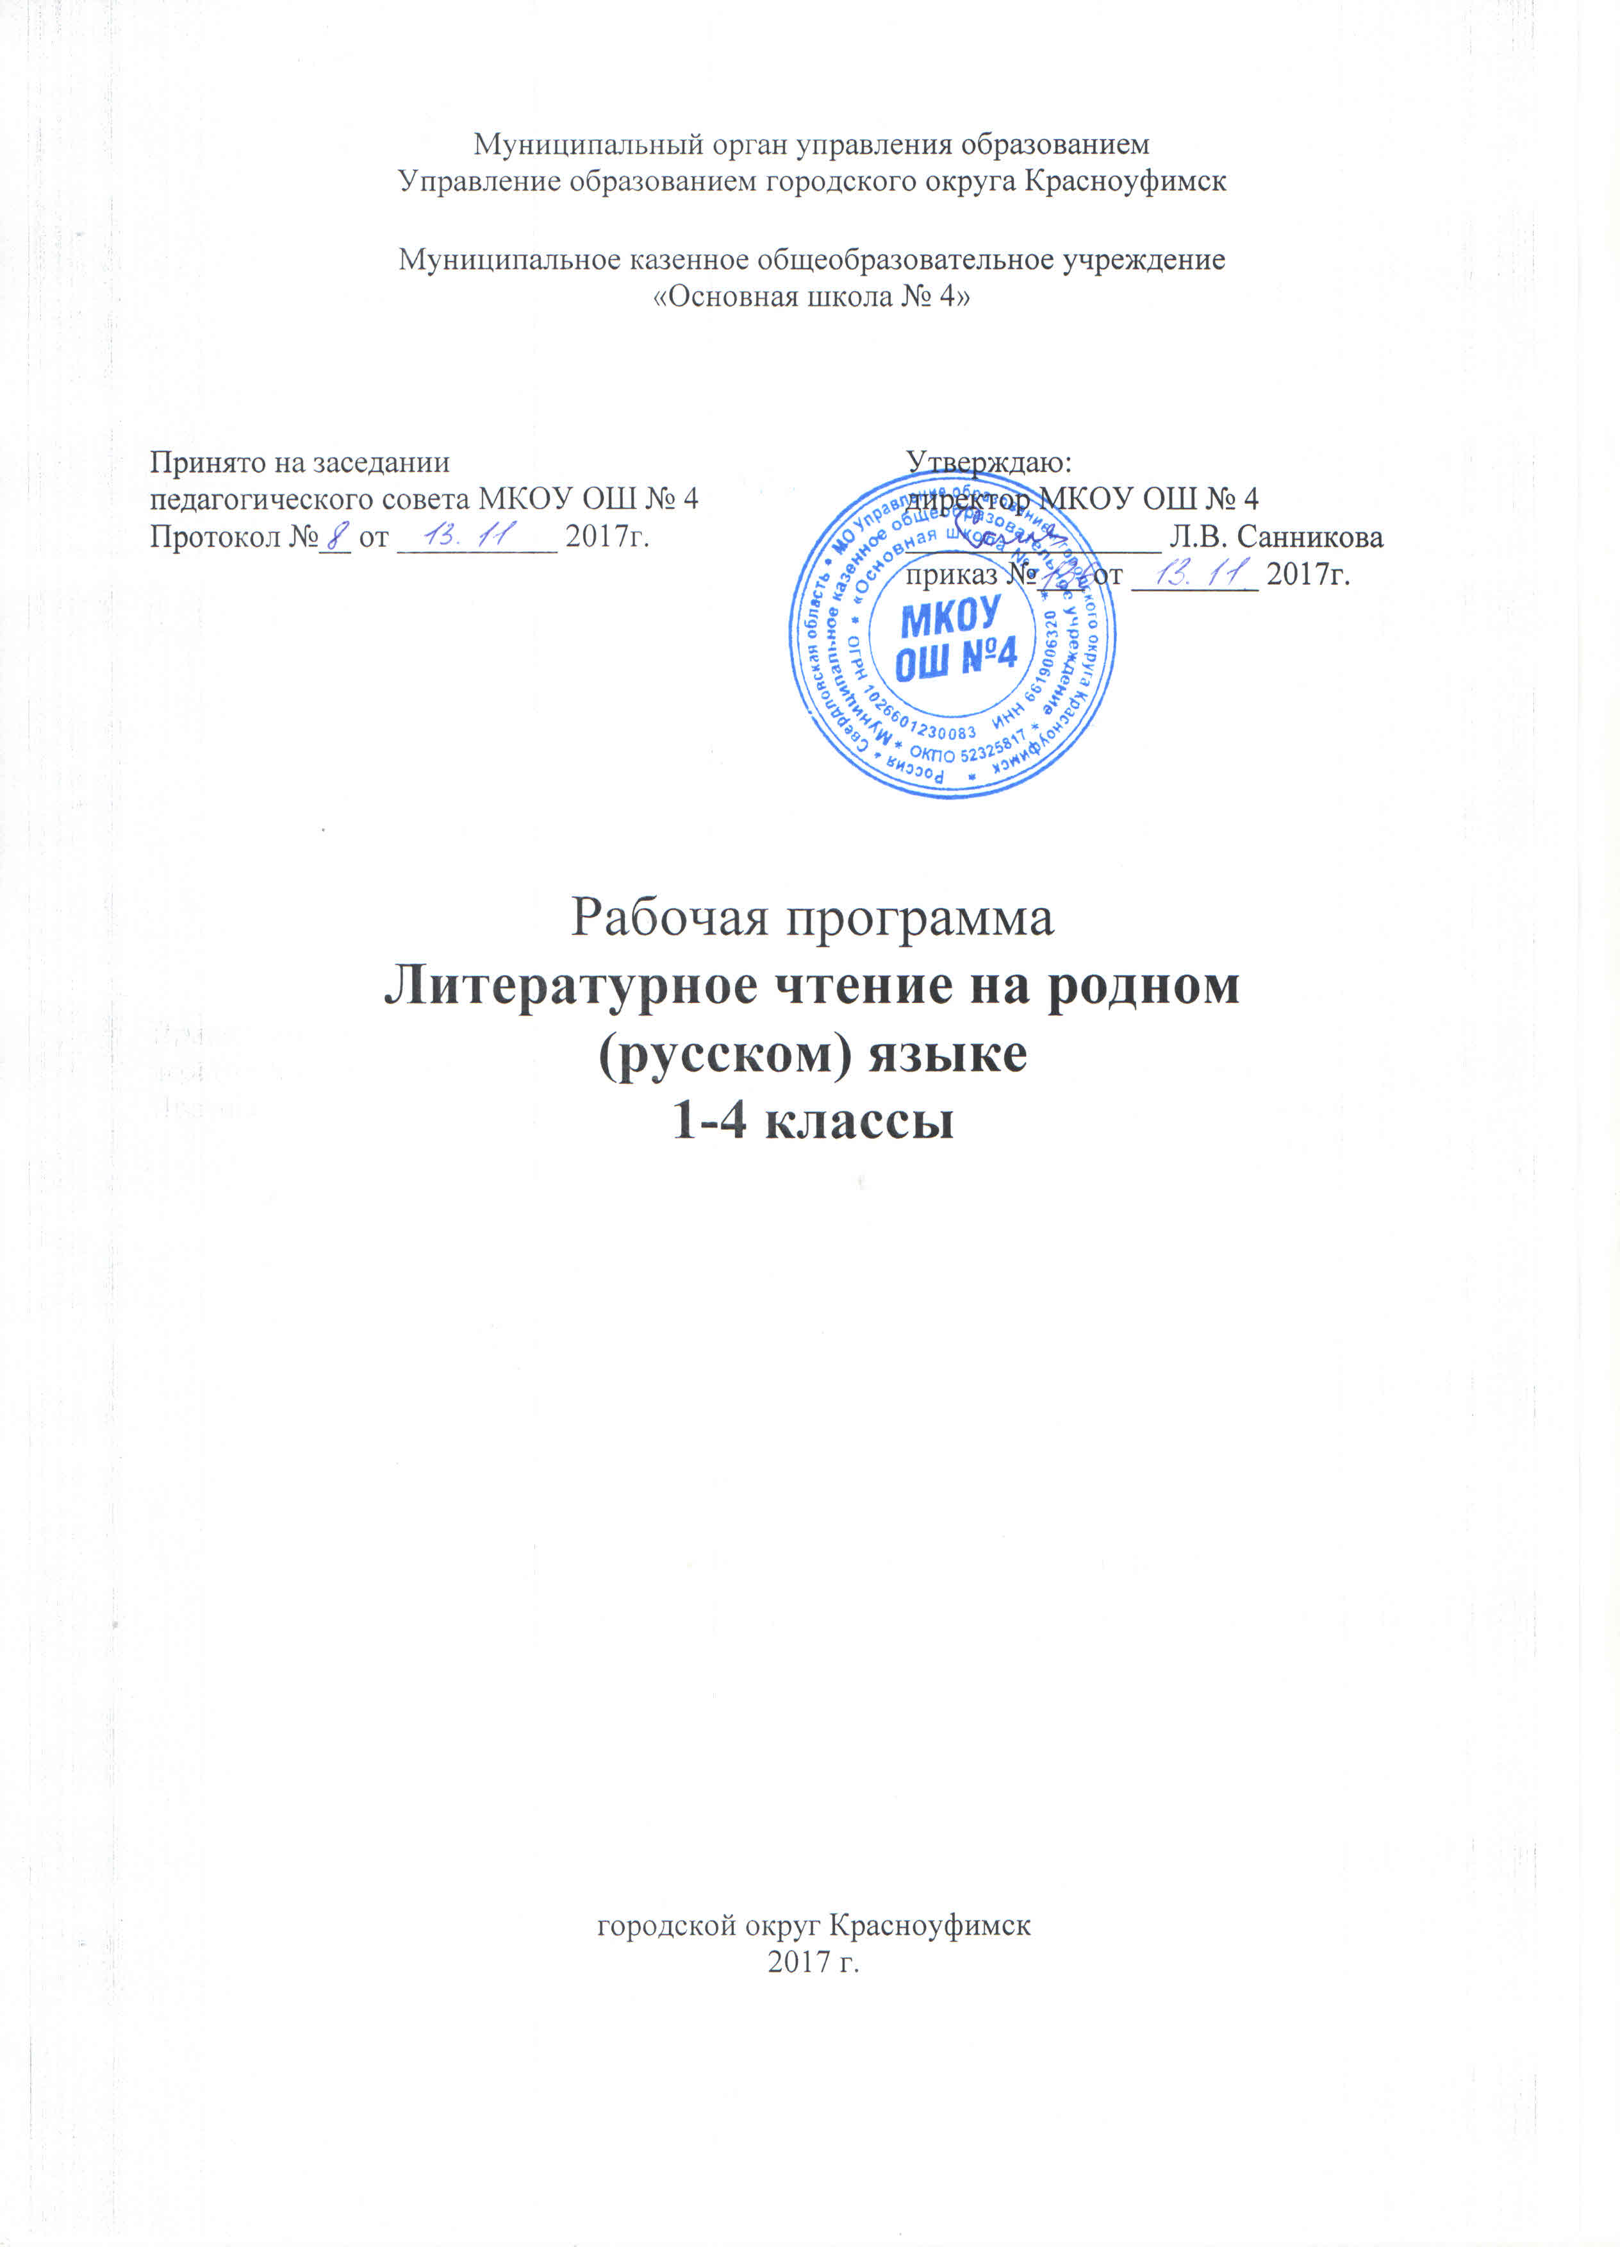
Литературное чтение на родном (русском) языке
- Планируемые результаты освоения учебного предмета, курса.
Изучение предмета в соответствии с требованиями ФГОС НОО направлено на достижение следующих результатов.
Личностные результаты:
1) формирование основ российской гражданской идентичности, чувства гордости за свою Родину, российский народ и историю России, осознание своей этнической и национальной принадлежности; формирование ценностей многонационального российского общества; становление гуманистических и демократических ценностных ориентаций;
2) формирование целостного, социально ориентированного взгляда на мир в его органичном единстве и разнообразии природы, народов, культур и религий;
3) формирование уважительного отношения к иному мнению, истории и культуре других народов;
4) овладение начальными навыками адаптации в динамично изменяющемся и развивающемся мире;
5) принятие и освоение социальной роли обучающегося, развитие мотивов учебной деятельности и формирование личностного смысла учения;
6) развитие самостоятельности и личной ответственности за свои поступки, в том числе в информационной деятельности, на основе представлений о нравственных нормах, социальной справедливости и свободе;
7) формирование эстетических потребностей, ценностей и чувств;
8) развитие этических чувств, доброжелательности и эмоционально-нравственной отзывчивости, понимания и сопереживания чувствам других людей;
9) развитие навыков сотрудничества со взрослыми и сверстниками в разных социальных ситуациях, умения не создавать конфликтов и находить выходы из спорных ситуаций;
10) формирование установки на безопасный, здоровый образ жизни, наличие мотивации к творческому труду, работе на результат, бережному отношению к материальным и духовным ценностям.
Метапредметные результаты:
1) овладение способностью принимать и сохранять цели и задачи учебной деятельности, поиска средств ее осуществления;
2) освоение способов решения проблем творческого и поискового характера;
3) формирование умения планировать, контролировать и оценивать учебные действия в соответствии с поставленной задачей и условиями ее реализации; определять наиболее эффективные способы достижения результата;
4) формирование умения понимать причины успеха/неуспеха учебной деятельности и способности конструктивно действовать даже в ситуациях неуспеха;
5) освоение начальных форм познавательной и личностной рефлексии;
6) использование знаково-символических средств представления информации для создания моделей изучаемых объектов и процессов, схем решения учебных и практических задач;
7) активное использование речевых средств и средств информационных и коммуникационных технологий (далее - ИКТ) для решения коммуникативных и познавательных задач;
8) использование различных способов поиска (в справочных источниках и открытом учебном информационном пространстве сети Интернет), сбора, обработки, анализа, организации, передачи и интерпретации информации в соответствии с коммуникативными и познавательными задачами и технологиями учебного предмета; в том числе умение вводить текст с помощью клавиатуры, фиксировать (записывать) в цифровой форме измеряемые величины и анализировать изображения, звуки, готовить свое выступление и выступать с аудио-, видео- и графическим сопровождением; соблюдать нормы информационной избирательности, этики и этикета;
9) овладение навыками смыслового чтения текстов различных стилей и жанров в соответствии с целями и задачами; осознанно строить речевое высказывание в соответствии с задачами коммуникации и составлять тексты в устной и письменной формах;
10) овладение логическими действиями сравнения, анализа, синтеза, обобщения, классификации по родовидовым признакам, установления аналогий и причинно-следственных связей, построения рассуждений, отнесения к известным понятиям;
11) готовность слушать собеседника и вести диалог; готовность признавать возможность существования различных точек зрения и права каждого иметь свою; излагать свое мнение и аргументировать свою точку зрения и оценку событий;
12) определение общей цели и путей ее достижения; умение договариваться о распределении функций и ролей в совместной деятельности; осуществлять взаимный контроль в совместной деятельности, адекватно оценивать собственное поведение и поведение окружающих;
13) готовность конструктивно разрешать конфликты посредством учета интересов сторон и сотрудничества;
14) овладение начальными сведениями о сущности и особенностях объектов, процессов и явлений действительности (природных, социальных, культурных, технических и др.) в соответствии с содержанием конкретного учебного предмета;
15) овладение базовыми предметными и межпредметными понятиями, отражающими существенные связи и отношения между объектами и процессами;
16) умение работать в материальной и информационной среде начального общего образования (в том числе с учебными моделями) в соответствии с содержанием конкретного учебного предмета; формирование начального уровня культуры пользования словарями в системе универсальных учебных действий.
Предметные результаты:
1) понимание литературы как явления национальной и мировой культуры, средства сохранения и передачи нравственных ценностей и традиций;
2) осознание значимости чтения для личного развития; формирование представлений о мире, российской истории и культуре, первоначальных этических представлений, понятий о добре и зле, нравственности; успешности обучения по всем учебным предметам; формирование потребности в систематическом чтении;
3) понимание роли чтения, использование разных видов чтения (ознакомительное, изучающее, выборочное, поисковое); умение осознанно воспринимать и оценивать содержание и специфику различных текстов, участвовать в их обсуждении, давать и обосновывать нравственную оценку поступков героев;
4) достижение необходимого для продолжения образования уровня читательской компетентности, общего речевого развития, то есть овладение техникой чтения вслух и про себя, элементарными приемами интерпретации, анализа и преобразования художественных, научно-популярных и учебных текстов с использованием элементарных литературоведческих понятий;
5) умение самостоятельно выбирать интересующую литературу; пользоваться справочными источниками для понимания и получения дополнительной информации.
2.Содержание учебного предмета
«Литературное чтение на родном (русском) языке»
Виды речевой и читательской деятельности
Аудирование (слушание)
Восприятие на слух звучащей речи (высказывание собеседника, чтение различных текстов). Адекватное понимание содержания звучащей речи, умение отвечать на вопросы по содержанию услышанного произведения, определение последовательности событий, осознание цели речевого высказывания, умение задавать вопрос по услышанному художественному произведению.
Чтение
Постепенный переход от слогового к плавному осмысленному правильному чтению целыми словами вслух (скорость чтения в соответствии с индивидуальным темпом чтения), постепенное увеличение скорости чтения. Установка на нормальный для читающего темп беглости, позволяющий ему осознать текст. Соблюдение орфоэпических и интонационных норм чтения. Чтение предложений с интонационным выделением знаков препинания. Понимание смысловых особенностей разных по виду и типу текстов, передача их с помощью интонирования.
Осознание смысла произведения при чтении про себя (доступных по объему и жанру произведений). Определение вида чтения (ознакомительное, изучающее, выборочное, поисковое). Умение находить в тексте необходимую информацию. Понимание особенностей разных видов чтения: факта, описания, дополнения, высказывания и др.
Работа с разными видами текста
Общее представление о художественном тексте. Определение целей создания этого вида текста. Особенности фольклорного текста. Участие в коллективном обсуждении: умение отвечать на вопросы, выступать по теме, слушать выступления товарищей, дополнять ответы по ходу беседы, используя текст. Привлечение справочных и иллюстративно-изобразительных материалов.
Библиографическая культура
Книга как особый вид искусства. Книга как источник необходимых знаний. Первые книги на Руси и начало книгопечатания (общее представление).
Работа с текстом художественного произведения
Осознание того, что фольклор есть выражение общечеловеческих нравственных правил и отношений.
Понимание нравственного содержания прочитанного, осознание мотивации поведения героев, анализ поступков героев с точки зрения норм морали. Осознание понятия «Родина», представления о проявлении любви к Родине. Самостоятельное воспроизведение текста с использованием выразительных средств языка: последовательное воспроизведение эпизода с использованием специфической для данного произведения лексики (по вопросам учителя), рассказ по иллюстрациям, пересказ.
Характеристика героя произведения с использованием художественно­выразительных средств данного текста. Нахождение в тексте слов и выражений, характеризующих героя и событие. Анализ (с помощью учителя), мотивы поступка персонажа. Сопоставление поступков героев по аналогии или по контрасту. Понимание заглавия произведения; адекватное соотношение с его содержанием. Понимание отдельных, наиболее общих особенностей текстов былин.
Фольклор и авторские художественные произведения (различение).
Жанровое разнообразие произведений. Малые фольклорные формы (колыбельные песни, потешки, пословицы и поговорки, загадки) - узнавание, различение, определение основного смысла. Сказки (о животных, бытовые, волшебные).
Художественные особенности сказок: лексика, построение (композиция). Драматизация литературного произведения.
Круг детского чтения
Произведения устного народного творчества разных народов России. Произведения классиков отечественной литературы XIX–ХХ вв., классиков детской литературы, произведения современной отечественной (с учетом многонационального характера России) и зарубежной литературы, доступные для восприятия младших школьников.
Представление разных видов книг: историческая, приключенческая, фантастическая, научно-популярная, справочно-энциклопедическая литература; детские периодические издания (по выбору).
Основные темы детского чтения: фольклор разных народов, произведения о Родине, природе, детях, братьях наших меньших, добре и зле, юмористические произведения.

Тематическое планирование с указанием количества часов,
отводимых на освоение каждой темы.
1 класс
№п/п | Название разделов и тем уроков. | Кол-во часов
1 | Сказки – мудрость народа, его мечты и желания | 1
2 | Русская народная сказка «Рукавичка» | 1
3 | Русская народная сказка «Петух и собака» | 1
4 | Русские народные потешки и небылицы | 1
5 | Загадки, песенки | 1
6 | У всех ли сказок есть автор? Е.Чарушин «Теремок» | 1
7 | А.С.Пушкин – великий русский поэт. | 1
2 класс
№п/п | Название разделов и тем уроков. | Кол-во часов
1 | Люблю природу русскую. Ф. Тютчев «Зима не даром злится» | 1
2 | Искусство слова. А. Плещеев «Весна» | 1
3 | А. Блок «На лугу» | 1
4 | И.Бунин «Матери» | 1
5 | Е.Благинина «Посидим в тишине». Портрет героя произведения | 1
6 | Э.Мошковская «Я маму мою обидел» | 1
7 | С.Васильев «Белая берёза» | 1

3класс
№п/п | Название разделов и тем уроков. | Кол-во часов
1 | Люби живое. М. Пришвин «Моя Родина» | 1
2 | И.Соколов-Микитов «Листопадничек» . Жанры произведений. | 1
3 | И.Соколов-Микитов «Листопадничек» | 1
4 | В.Бианки «Мышонок Пик». Сочиняем Рассказы о животных. | 1
5 | В.П.Астафьев «Капалуха» | 1
6 | В.Ю.Драгунский «Он живой и светится» | 1
7 | Урок-конференция «Земля - наш дом родной» | 1

4 класс
№п/п | Название разделов и тем уроков. | Кол-во часов
1 | Стихи русских поэтов о Родине. | 1
2 | Образ Родины в поэтическом тексте. И. С. Никитин «Русь» | 1
3 | С. С. Дрожжин «Родине» Авторское отношение к изображаемому | 1
4 | А. В. Жигулин « О, Родина!» | 1
5 | Внеклассное чтение Стихи русских поэтов о природе | 1
6 | Обобщающий урок по разделу "Родина" | 1
7 | Проба пера. Сочиняем стихи о Родине | 1

